تمارين الدعم *** تنائي القطب RL *** 2^{éme} BAC
تمرين 1
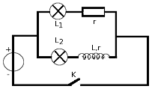
تتكون دارة كهربائية من مولد مؤمثل للتوتر المستمر قوته الكهرمحركة E = 9V ، مركب على التوالي مع وشيعة معامل تحريضها الذاتي L = 36mH ، ومقاومتها r ، وموصل أومي مقاومته 'r ، وقاطع تيار K.عند اللحظة t = 0 نغلق القاطع K. نعطي R= r + r' = 180Ω :
1- أرسم تبيانة التركيب التجريبي، واحسب شدة التيار الكهربائي I في النظام الدائم.
2- يعبر عن شدة التيار الكهربائي في النظام الانتقالي بالعلاقة: i(t) = I(1 - e^{-t/τ} )
أـ بين أن للثابتة τ وحدة الزمن، واحسب قيمتها.
ب ـ أحسب القيم i(τ) و i(2τ) و i(3τ) و i(4τ) و i(5τ) .
ج ـ مثل المنحنى i(t) .
3- نركب الوشيعة السابقة في الدارة الممثلة أسفله، حيث للمصباحين L₁ و L₂ نفس المقاومة 'r.
نغلق قاطع التيار K.
أ ـ هل تأثير الوشيعة ملحوظ؟ علل جوابك
ب ـ صف تأثير الوشيعة في حالة L = 1.2H و r + r' = 10Ω
ج ـ كيف يصبح هذا التأثير عندما ندخل نواة من الحديد في الوشيعة؟
تمرين 2:
نعتبر التركيب أسفله حيث مقاومة الوشيعة مهملة ومعامل تحريضها الذاتي L، والموصل الأومي مقاومته R = 8Ω والقوة الكهرمحركة للمولد E.
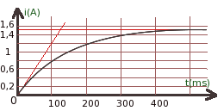
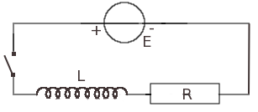
1- أوجد المعادلة التفاضلية التي تحققها شدة التيارi(t) المار في الدارة.
2- تحقق من أن حل هذه المعادلة يكتب على شكل: وحدد الثابتتين A و τ.
3- نعاين على شاشة حاسوب تغيرات شدة التيار(i(t بعد غلق قاطع التيار, فنحصل على الشكل التالي:
1-3- عين مبيانيا القيمة I₀ لشدة التيار في النظام الدائم، واستنتج قيمة القوة الكهرمحركة E.
2-3- حدد مبيانيا قيمة ثابتة الزمن τ ثم استنتج قيمة معامل التحريض الذاتي L.
تمرين 3
نركب محركا قوته الكهرمحركة E، ومقاومته الداخلية r، بين مربطي وشيعة معامل تحريضها الذاتي L، ومقاومتها 'r، مركبة على التوازي مع صمام ثنائي، ومحرك كما في الشكل أسفله.
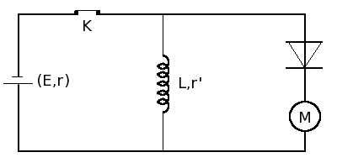
نعطي: E = 9V و R = r + r' = 90Ω و L = 1H
1- عند غلق قاطع التيار، تأخذ شدة التيار الكهربائي المار في الدارة بعد مدة زمنية قيمة ثابتة I.
أ ـ أحسب I.
ب ـ هل يشتغل المحرك؟ لماذا؟
ج ـ احسب الطاقة المخزونة في الوشيعة.
2- نفتح قاطع التيار، فيشتغل المحرك لمدة وجيزة، حدد منحى التيار الكهربائي المار في المحرك.
3- خلال اشتغال المحرك، ترتفع كتلة معلمة m = 5g معلقة بحبل ملفوف حول مرود المحرك، احسب الارتفاع h للكتلة المعلمة. نأخذ g = 10N/Kg
4- في الحقيقة ارتفاع الكتلة المعلمة هو: h' = 7cm
ا ـ فسر لماذا؟
ب ـ احسب مردود المحرك.
تمرين 4
يمثل الشكل 1 تبيانة التركيب على التوالي لوشيعة معامل تحريضها الذاتي L ومقاومتها مهملة وموصل أومي مقاومته R = 5KΩ ومولد توتر منخفض يغذي الدارة بتوتر مثلثي.
1-نعاين على شاشة كاشف التذبذب التوتر (U_{BM}(t و (U_{AM}(t .
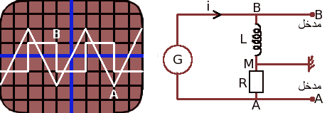
أ ـ عبر عن التوتر (U_{BM}(t بدلالة (i(t و L
ب ـ عبر عن التوتر U_{AM}(t بدلالة R و i(t
ج ـ استنتج العلاقة: 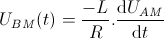
2- نلاحظ أن التوتر (U_{BM}(t مربعي والتوتر U_{AM}(t مثلثي، علل ذلك.
3- أحسب معامل التحريض الذاتي L للوشيعة.
4- أحسب الطاقة القصوى ξ_{m} المخزونة في الوشيعة.
نعطي: الحساسية الرأسية 2V/div بالنسبة للمدخل A. و 0.2V/div بالنسبة للمدخل B.
الحساسية الأفقية 0.2ms/div

